"Влияние семейного воспитания на психическое развитие ребенка"

Подготовила: Анжела Олеговна Егорычева (педагог-психолог)

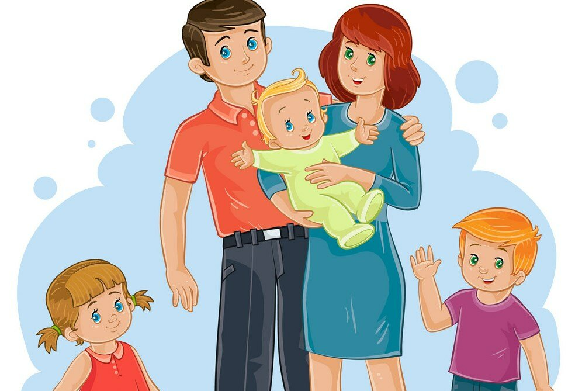

Что же такое семья и каковы ее функции в развитии детей?

Семья - это ячейка общества, важнейшая форма организации личного быта, основанная на супружеском союзе и родственных связях, на отношениях между мужем и женой, родителями и детьми, братьями и сестрами и другими родственниками, живущими вместе и ведущими общее хозяйство.
Семья играет огромную роль в жизни как отдельной личности, так и всего общества. Ее существование характеризуется различными материальными и духовными процессами.
Семья - категория историческая. Ее типы, формы и функции обусловлены характером производственных и общественных отношений в целом, а также уровнем культурного развития общества.
Семья оказывает решающее влияние на формирование личности и психическое развитие ребенка. Общаясь с мамой и папой, братьями и сестрами, малыш усваивает отношение к миру, думает и говорит так, как думают и говорят в его семье. Став взрослым, он может сознательно не принимать некоторые черты своей семьи, однако бессознательно все равно несет в себе манеру поведения, речи, качества характера, заложенные семьей. Все это, стиль жизни, уникальное соединение черт, поступков и навыков, которые в совокупности определяют маршрут движения ребенка к его жизненным целям.
Дошкольное детство – период интенсивного психического развития, появления психических новообразований, становления важных черт личности ребенка. Это период первоначального формирования тех качеств, которые необходимы человеку в течение всей последующей жизни.
В дошкольном возрасте формируются не только те особенности психики детей, которые определяют общий характер поведения ребенка, его отношение ко всему окружающему, но и такие, которые представляют собой «задел» на будущее, такие как самооценка и др. На данной возрастной ступени ребенок приобретает не только общие для всех детей черты личности, но и свои индивидуальные особенности психики и поведения, позволяющие ему быть неповторимой личностью с собственными интересами, стремлениями, способностями.
Складывающиеся разного рода качественные образования, такие, как личностные свойства, психологические структуры объекта деятельности, общения и познания, интенсивный процесс социализации естественных форм психики, ее психофизиологических функций, создают реальные предпосылки для перехода к школьному периоду жизни.
Взрослые во многом определяют своеобразие и сложность психического развития дошкольника, формируя его, как личность и психологическую готовность к дальнейшей жизни.

Существует ряд факторов, которые влияют на
стиль семейного воспитания:

1. Особенности личности родителей и форм их поведения.
2. Психолого-педагогическая компетентность родителей и уровень их образования.
3. Эмоционально-нравственная атмосфера в семье.
4. Диапазон средств воспитательного воздействия (от наказа до поощрений).
5. Степень включенности ребенка в жизнедеятельность семьи.
6. Учет актуальных потребностей ребенка и степень их удовлетворения.
К настоящему времени сформировалось убеждение, что стиль детско-родительских отношений в семье является одним из основных факторов, формирующих самооценку ребенка и особенности его поведения. Наиболее характерно и наглядно стиль детско-родительских отношений проявляется при воспитании ребенка.
Изменения в развитии самооценки дошкольника в значительной степени связаны с развитием познавательной и мотивационной сфер ребенка, его деятельности, возрастания к концу дошкольного возраста интереса к внутреннему миру людей.
Условия становления выделенных характеристик психологического здоровья ребенка, причем условие положительного влияния семейного воспитания на психическое развитие ребенка:
Во-первых, содействие формированию активности ребенка, которая в первую очередь необходима для саморегуляции. Можно говорить о существовании сензитивных периодов для развития того или иного вида активности (двигательной, познавательной, коммуникативной и др.). При этом необходимо, чтобы в сензитивный период активность ребенка реализовывалась в условиях общения и при соответствующих способах организации обучения. Неадекватная же организация жизненных структур блокирует активность, снижает ее уровень или придает ей другую направленность.
Во-вторых, одним из важнейших условий становления психологического здоровья детей является наличие опыта самостоятельного преодоления препятствий. Таким образом, широко распространенное мнение о необходимости полного эмоционального комфорта является абсолютно неверным.
В-третьих, необходима всемерная поддержка развития рефлексии, когда взрослый побуждает ребенка к пониманию себя, своих особенностей и возможностей, причин и последствий своего поведения.
В-четвертых, чрезвычайно важно наличие ценностной среды в развитии ребенка, когда он получает возможность видеть вокруг себя идеалы, определенные ценностные устремления взрослых и соответственно определять собственные ценностные приоритеты.
В целом же можно сделать вывод, что психологическое здоровье формируется при взаимодействии внешних и внутренних факторов.

«Родители воспитывают, а дети воспитываются той семейной жизнью, какая складывается намеренно или ненамеренно. Жизнь семьи тем и сильна, что ее впечатления постоянны, обыденны, что она действует незаметно, укрепляет или отправляет дух человеческий, как воздух, которым мы живы»
(А.Н. Острогорский)

Памятка для родителей по созданию благоприятной
семейной атмосферы.

- Помните: от того, как родители разбудят ребенка, зависит его психологический настрой на весь день.
- Время ночного отдыха для каждого сугубо индивидуально. Показатель один: ребенок должен выспаться и легко проснуться к тому времени, когда вы его будите.
- Если у вас есть возможность погулять с ребенком, не упустите ее. Совместные прогулки - это общение, ненавязчивые советы, наблюдения за окружающей средой.
- Научитесь встречать детей после их пребывания в дошкольном учреждении. Не стоит первым задавать вопрос: «Что ты сегодня кушал?», лучше задавать нейтральные вопросы: «Что было интересного в садике?», «Чем занимался?», «Как твои успехи?»
- Радуйтесь успехам ребенка. Не раздражайтесь в момент его временных неудач. Терпеливо, с интересом слушайте рассказы ребенка о событиях в его жизни.
- Ребенок должен чувствовать, что он любим. Необходимо исключить из общения окрики, грубые интонации. Создайте в семье атмосферу радости, любви и уважения.

Как воспитывать ребенка, чтобы не навредить ему?
Ваш ребенок является уникальным. Он не похож ни на кого, в том числе и вас. Ребенок не является вашей копией, поэтому нельзя требовать от него реализовать написанный вами жизненный сценарий.
Ваше чадо – это самостоятельный человек, со своими достоинствами, недостатками, способностями, желаниями и предпочтениями. Предоставьте ему право выбора во всем. Пускай он сам принимает решения в ответственные моменты. Делайте упор на его сильных сторонах и положительных качествах. Принимайте его таким, каким он есть.
Не стесняйтесь своей любви к ребенку и ее демонстрации. Не надо бояться, что вы «залюбите» его.
Он должен чувствовать в вас надежную опору в жизни и понимать, что вы его поддержите в любой ситуации. Старайтесь как можно чаще брать ребенка на колени, смотреть ему в глаза, обнимать и целовать. Ласка является лучшим методом поощрения.
В тоже время не допускайте вседозволенности в воспитании. Необходимо чтобы в вашей семье были установлены некоторые рамки и запреты, которых вам нужно строго придерживаться.

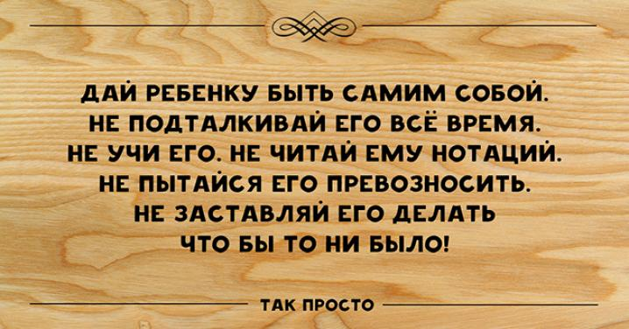
Совет №1 от детского психолога Ю. Гиппенрейтер
Перед тем как наказывать остановитесь, и подумайте, а действительно ли ребенок сейчас заслуживает наказания. Ведь сначала можно попробовать решить вопрос с помощью ласки и просьбы. Если же наказание действительно является мотивированным, то не обходимо четко объяснить причину наказания.
Не забывайте, какую огромную роль в жизни ребенка исполняет игра. Именно в игровых моментах можно передать малышу все что, ему необходимо знать. Именно с помощью игры можно рассказать малышу о жизненных ценностях и приоритетах. Игра помогает детям и родителям лучше понимать друг друга.
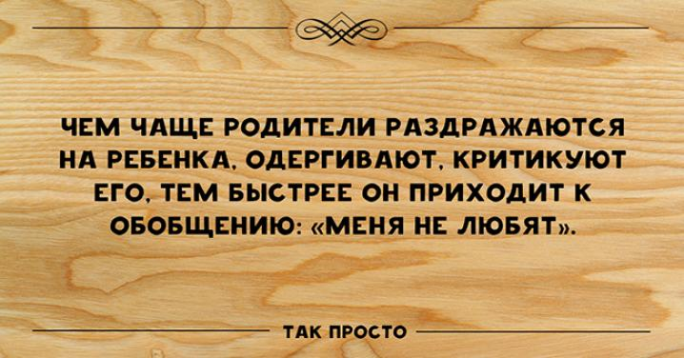
Совет №2 от детского психолога Ю. Гиппенрейтер

Необходимо не забывать о значении общения с ребенком, старайтесь делать это как можно чаще. Научите ребенка, выражать свои чувства и эмоции. Это поможет ребенку в понимании других людей и своего поведения.
Стиль вашего отношения к ребенку сказывается не только на поведении ребенка, но и на его психическом здоровье. Если ваше чадо чувствует негатив к себе, это может вызвать проявления скрытой агрессии.

Самые распространенные ошибки родителей в воспитании детей
- Недостаточный объем знаний родителей о формах и методах воспитания.
- Часто родители не имеют единых требований, в таком случае ребенок выбирает более удобную для него сторону.
- Часто родители дают негативную установку деятельности ребенка. Избегайте таких выражений как «Ты не умеешь…», «Сколько раз тебе можно рассказывать…», «Разве это не понятно…». Такое отношение способствует формированию заниженной самооценке и комплексов неполноценности. Ребенок перестает верить в свои силы.
- Даже если вы и даете негативную оценку, то помните, что нужно давать оценку поступку, действию, но не переходить на личность. Переживание низкой самооценки, которая вызвана отношением взрослого, способствует развитию невротического синдрома.
- В вашем общении с ребенком важно все от эмоциональной окраски до интонации. Особенно для детей раннего возраста важен не смысл, а эмоциональное окрашивание вашего разговора, в котором вы заключаете свое отношение к вашему малышу.

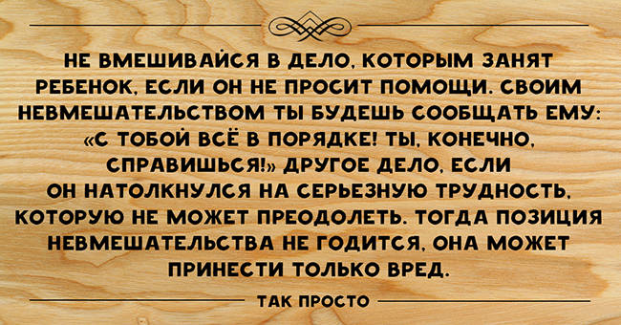
Совет №3 от детского психолога Ю. Гиппенрейтер

Никогда не сравнивайте вашего ребенка еще с кем-то. Это будет иметь только негативные последствия, так как может нанести психологическую травму вашему маленькому человечку. Также такое поведение взрослых способствует развитию негативизма, эгоизма и зависти.
- Контролируйте степень психологической нагрузки на ребенка. Следите за тем, чтоб она не превышала возможностей ребенка.
- В ваших отношениях должен быть плавный переход от наказания до поощрения, от отрицательного к одобрительному тону.
- Одной из ошибок, которые встречаются, не так уж редко является гиперопека и идеализация, проявляющаяся в чрезмерной, слепой любви к своему чаду.
- Авторитарный стиль воспитания, который имеет признаки слишком сильной и неоправданной строгости, грубости и авторитарности. Иногда это сопровождается физическими методами наказания.

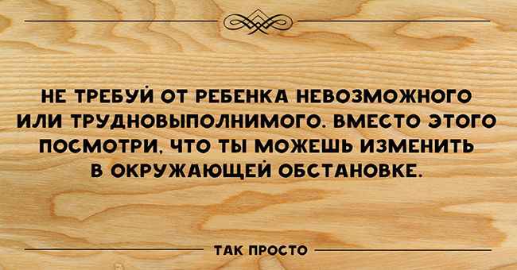
Совет №4 от детского психолога Ю. Гиппенрейтер

- Либеральный стиль воспитания, который проявляется чрезмерным попустительством и вседозволенностью.
- Родители пытаются избежать ответственности и перекладывают свои заботы на детский сад, школу, милицию.
- Бестактность в общении с ребенком. Не стоит проявлять свое остроумие в отношении вашего чада.
- Чрезмерное потакание материальным запросам ребенка.
- Отсутствие желания интересоваться жизнью детей: их интересами, друзьями, досугом.
- Создание тепличных условий для ребенка.
- Частые ссоры, которые наблюдают дети.

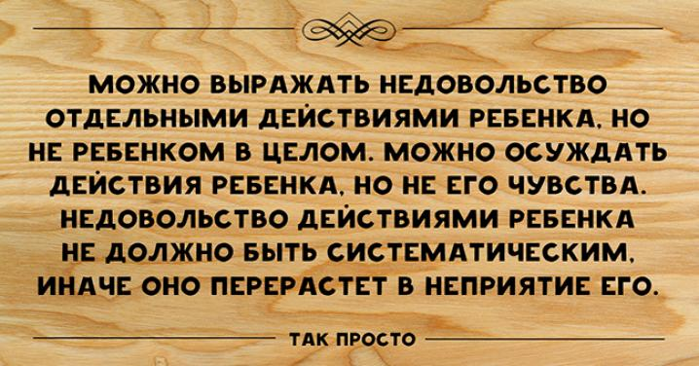
Совет №5 от детского психолога Ю. Гиппенрейтер

